高二下学期第三次月考语文试题
注意事项：
1．本试卷分第Ⅰ卷（选择题）和第Ⅱ卷（非选择题）两部分。满分150分，考试时间150分钟。
2．答卷前考生务必将自己的班级、姓名、考号和考试科目用钢笔分别填在答题卷密封线内。
3．第Ⅰ卷和第Ⅱ卷的答案务必答在答题卷中，否则不得分；答题卷用0.5毫米的黑色墨水签字笔答在上面每题对应的答题区域内，在试题卷上作答无效。
4．考试结束后，只把答题卷交回（试题卷自己保留好，以备评讲）。
一、现代文阅读(9分，每小题3分)
中医可称是“生态医学”
有人说真理是唯一的，医学真理西方已揭示了，中医学就没有存在必要了。这句话很不妥，实际上是上世纪占主导地位的科学主义的核心观点。
所有科学探索活动都受制于哲学观念的指导。中国占主导的是自然观点元气论，西方占主导的是原子论。元气论驱使人们注重过程与状态，注重相互关联与互动；而原子论则促使人们注重结构，注重还原，重视细节与构造。中西医学理论解释的最深层次的分野也就在于此。因此，我们看到了中医注重整体的“气”，活体的经络，人与外界的互动，中医叫“天人相应”。而西医却汲汲于细胞、大分子、基因。而现代科学的走向是强调两者的有机互补与结合，特别是新兴的复杂性科学。
举个简单的例子，量子力学是二十世纪物理学的最伟大贡献之一，量子力学的理论解释至今仍存在着“粒子说”与“波动说”，而“粒子说”就是原子论的经典体现，“波动说”似乎与中国（包括中医学）的气论更能对话。
这就回到了自主论生物学家的基点了：生物不同阶层，有着不同的特征，现代医学着重于揭示细胞、细胞器及基因层次的生物学特征，向上也兼及了器官、组织，但到此为止。而中医学却着重揭示粗略的脏腑之间，特别是生命整体及该生命体与其生存的环境（生态）之间的互动特征。
归纳起来，可以这么说，中西医是以“不同的术语，揭示着生物不同阶层系统的不同特征”。尽管中医用的术语粗疏得多，甚至有许多荒谬之处，但你无法否定他的理论价值所在，就像整体层次的“经络”现象，就像是“气”所揭示的整体生命现象。
中医理论揭示的更多是整体与生态层次的生物问题，认为称中医为“生态医学”，亦无不可。
就在我来北京参加讨论的当天晚上，电视台采访了又一次获得国家科技大奖的西医肝胆外科权威汤钊猷教授。当主持人问到他对“告别中医”事件看法时，他举了自身两个实例作出回应：一是他曾用针灸亲自治疗了他的儿子、妻子和母亲的阑尾炎，而母亲阑尾炎已并发腹膜炎，他是用针灸加穴位注射抗生素的。第二个例子，他现在每周门诊，复诊许多老年患者，不是冲着他“刀开得好”，而是肝癌术后中药调理方开得好而来的。这就是医学大师的胸襟。
西方医学之父希波克拉底说过一句名言：“要让食物变成你的药物，不要让药物变成你的食物。”那么中医学很多药物，是药食同源的，通过这样的调整，一方面副作用可以减少很多，第二方面是老百姓通常说的可以治本。
1、下列对“中医学是‘生态医学’” 的解释，符合原文意思的一项是
A．中医学非常注重“天人合一”，注重整体的“气”，活体的经络，人与外界的互动。
B．中医学很多药物是药食同源的，副作用很小甚至可以减少到没有。
C．之所以称中医学是“生态医学”，是因为中医理论揭示的更多是整体与生态层次的生物问题。
D．中医更加注重整体层次的“经络”现象和整体生命现象。
2、下列理解和分析，不符合原文意思的一项是
A．元气论是中国哲学的自然观，这就决定中医注重整体的“气”，活体的经络，人与外界的互动。
B．原子论注重结构，注重还原，重视细节与构造，这就决定西医非常重视细胞、大分子、基因，却忽略了整体的“气”，活体的经络，人与外界的互动。
C．自主论生物学家认为，不同种类和不同阶层生物都有着自己独特的特征。
D．中医学着重揭示粗略的脏腑之间，特别是生命整体及该生命体与其生存的环境（生态）之间的互动特征，却不太重视揭示细胞、细胞器及基因层次的生物学特征。
3、下列推断，符合原文内容的一项是
A．西方医学揭示了真理，中医学也揭示了真理。这恰好证明真理并不是唯一的。
B．中医学所使用的术语比较粗疏，虽然也有一定的理论价值，但是其中也不乏甚至有许多荒谬之处。
C．量子力学理论解中的“粒子说”，就是西方哲学原子论的经典体现，而“波动说”则是中国哲学“气”论的具体表现。
D．汤钊猷教授的实例说明，中医和西医的结合和互补是现代医学最恰当的选择。
二、古诗文阅读，完成4—10题。（共36 分）（一）阅读下面的文言文，完成4～7题。
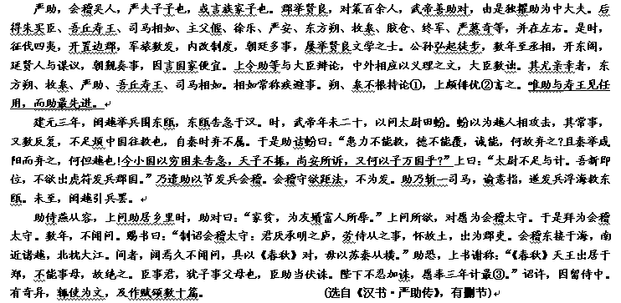
【注】①不根持论：不能坚持根本原则。②俳(pái)优：演滑稽戏的艺人。③计最：地方政府上报朝廷的官员考核。
4．对下列句子中加点词的解释，不正确的一项是 ( )(3分)
A．屡举贤良文学之士 举：提拔，推举 B．于是助诘蚡曰 诘：责问，反问
C．于是拜为会稽太守 拜：授予官职 D．犹子事父母也 事：依靠
5．下列各组语句中，全都表明严助“贤良”的一组是( )(3分)
①郡举贤良，对策百余人； ②武帝善助对，由是独擢助为中大夫；
③征伐四夷，开置边郡； ④上令助等与大臣辩论，中外相应以义理之文，大臣数诎；
⑤会稽守欲距法，不为发； ⑥有奇异，辄使为文，及作赋颂数十篇；
A．①②⑤ B．②④⑥ C．①③⑥ D．③④⑤
6．下列对原文有关内容的概括和分析，不正确的一项是 ( )(3分)
A．严助在人才选拔中因善于对策而受到皇上的信任和重用，在当时，严助是特别被皇上看重的贤良人士之一。
B．东方朔、枚皋因不能坚持根本原则，皇上有点把他们当作俳优看待。这正与严助的被重用形成鲜明对照。
C．在救援东瓯问题上。严助与太尉发生了分歧。皇上派严助调来会稽之兵，闽越之兵猝不及防纷纷撤退。
D．严助向武帝申请回乡做了会稽太守，因几年没有他的消息，武帝有所责备。严助惶恐谢罪，得到武帝宽饶，且被留在武帝身边。
7．把文中画横线的句子翻译成现代汉语。(10分)
(1)唯助与寿王见任用，而助最先进。(4分)
(2)今小国以穷困来告急，天子不振，尚安所诉，又何以子万国乎?(6分)
（二）阅读下面的元曲，完成8---9题。(11分)
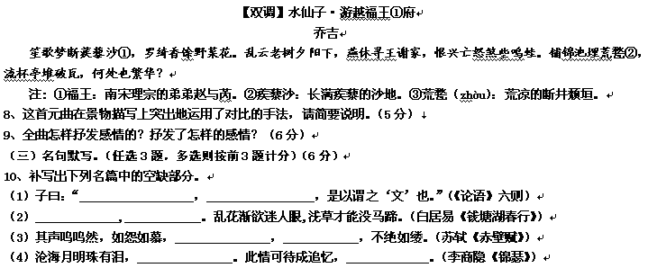乙 选考题
请考生在第三、四两大题中选定其中一大题作答。注意：只能做所选定大题内的小题，不得选做另一大题内的小题。如果多做，则按所做的第一大题计分。作答时用2B铅笔在答题卡上把所选大题对应大题号下方的方框涂黑。
三、文学类文本阅读（25分）11、阅读下面的文字，完成⑴-⑷题。（25分）
刘姥姥初进荣国府
刘姥姥只听见咯当咯当的响声，大有似乎打箩柜筛面的一般，不免东瞧西望的。忽见堂屋中柱子上挂着一个匣子，底下又坠着秤砣般一物，却不住的乱幌。刘姥姥心中想着：“这是什么爱物儿？有甚用呢？”正呆时，只听得“当”的一声，又若金钟铜磬一般，不防倒唬的一展眼。接着又是一连八九下。方欲问时，只见小丫头子们齐乱跑，说：“奶奶下来了。”说着，都迎出去了。刘姥姥屏声侧耳默候。忽见周瑞家的笑嘻嘻走过来，招手儿叫他。
只见那凤姐儿家常带着秋板貂鼠昭君套，围着攒珠勒子，穿着桃红撒花袄，石青刻丝灰鼠披风，大红洋绉银鼠皮裙，粉光脂艳，端端正正坐在那里，手内拿看小铜火箸儿拨手炉内的灰。平儿站在炕沿边，捧着小小的一个填漆茶盘，盘内一个小盖钟。凤姐也不接茶，也不抬头，只管拨手炉内的灰，慢慢的问道：“怎么还不请进来？”一面说，一面抬身要茶时，只见周瑞家的已带了两个人在地下站着呢。这才忙欲起身、犹未起身时，满面春风的问好，又嗔着周瑞家的怎么不早说。刘姥姥在地下已是拜了数拜，问姑奶奶安。凤姐忙说：“周姐姐，快搀起来，别拜罢，请坐。我年轻，不大认得，可也不知是什么辈数，不敢称呼。”周瑞家的忙回道：“这就是我才回的那姥姥了。”凤姐点头。刘姥姥已在炕沿上坐了。板儿便躲在背后，百般的哄他出来作揖，他死也不肯。
这里凤姐叫人抓些果子与板儿吃，刚问些闲话时，周瑞家的向凤姐回话道：“太太说了，今日不得闲，二奶奶陪着便是一样。多谢费心想着。白来逛逛呢便罢，若有甚说的，只管告诉二奶奶，都是一样。”刘姥姥道：“也没甚说的，不过是来瞧瞧姑太太，姑奶奶，也是亲戚们的情分。”周瑞家的道：“没甚说的便罢，若有话，只管回二奶奶，是和太太一样的。”一面说，一面递眼色与刘姥姥。刘姥姥会意，未语先飞红脸，欲待不说，今日又所为何来？只得忍耻说道：“论理今儿初次见姑奶奶，却不该说，只是大远的奔了你老这里来，也少不的说了……今日我带了你侄儿来，也不为别的，只因他老子娘在家里，连吃的都没有。如今天又冷了，越想没个派头儿，只得带了你侄儿奔了你老来。”说着又推板儿道：“你那爹在家怎么教你来？打发咱们作煞事来？只顾吃果子咧。”凤姐早已明白了，听他不会说话，因笑止道：“不必说了，我知道了。”忙命快传饭来。一时周瑞家的传了一桌客饭来……
刘姥姥吃毕了饭，拉了板儿过来，舔舌咂嘴的道谢。凤姐笑道：“且请坐下，听我告诉你老人家。方才的意思，我已知道了。若论亲戚之间，原该不等上门来就该有照应才是。但如今家内杂事太烦，太太渐上了年纪，一时想不到也是有的。况是我近来接着管些事，都不知道这些亲戚们。二则外头看着虽是烈烈轰轰的，殊不知大有大的艰难去处，说与人也未必信罢。今儿你既老远的来了，又是头一次见我张口，怎好叫你空回去呢。可巧昨儿太太给我的丫头们做衣裳的二十两银子，我还没动呢，你若不嫌少，就暂且先拿了去罢。”那刘姥姥先听见告艰难，只当是没有，心里便突突的，后来听见给他二十两，喜的又浑身发痒起来，说道：“嗳，我也是知道艰难的。但俗语说的‘瘦死的骆驼比马大’，凭他怎样，你老拔根寒毛比我们的腰还粗呢！”周瑞家的见他说的粗鄙，只管使眼色止他。凤姐看见，笑而不睬，只命平儿把昨儿那包银子拿来，再拿一吊钱来，都送到刘姥姥的跟前。凤姐乃道：“这是二十两银子，暂且给这孩子做件冬衣罢。若不拿着，就真是怪我了。这钱雇车坐罢。……刘姥姥只管千恩万谢的，拿了银子钱，随了周瑞家的来至外面，仍从后门去了。 （选自《红楼梦》第六回 有删节）
（1）下列对小说有关内容的分析和概括，最恰当的两项是（）（）（5分）
A．刘姥姥通过周瑞家的进了贾府，在等待凤姐的时候，只见小丫头子们齐乱跑，说“奶奶下来了”。这一描写体现了凤姐在贾家的地位、权势和威严。
B．周瑞家的传达王夫人的意思，要刘姥姥“若有甚说的，只管告诉二奶奶”，并再次暗示和催促她，但刘姥姥却迟疑再三，言非所想，这是她的谨慎性格所致。
C．刘姥姥家因为生活困窘、衣食不济，前去贾府寻求经济帮助，作者设置刘姥姥这个角色进贾府，形象地说明了“上山擒虎易，开口求人难”的道理。
D．作者安排刘姥姥进贾府，就是以一个外人的眼光来描写贾家的奢华，自鸣钟，凤姐珠光宝气的打扮，传来的一桌子饭，都写出了荣府的豪富奢华。
E．刘姥姥说到为难之处，推出板儿说话，作者刻意安排这个角色使他成为行乞的幌子，缓解了刘姥姥的窘态，让人不觉得她的话语那么突兀。
（2）小说中刘姥姥是一个什么样的形象？请简要分析。（6分）
（3）小说第一段写刘姥姥刚到贾府就见到一个“匣子”的细节，这样写有什么作用？请简要分析。（6分）
（4）凤姐接待刘姥姥这门穷亲戚时的神态、动作和语言，有人认为傲慢无礼，也有人认为比较得体。你的看法呢？请结合全文，谈谈你的观点和理由。（8分）
四、实用类文本阅读（25分）
金克木：小学毕业的大学教授？
张建安
1939年，湖南大学文学院急需法文教师，到处寻找，但没有合适的人选。英文老师陈世骧推荐：“我有个朋友，虽然没有上过大学，但法文水平很高，可以当法文老师。”
陈世骧推荐的是金克木。论学历，金克木只是小学毕业，但陈世骧说金克木在中学里教过英文，从初一到高一四个班的课都由他教，教学效果非常好；他不仅英文好，而且法文水平也好，足以胜任大学教师一职。
为了证明自己的看法，陈世骧拿出北大外籍教授、法国人邵可侣所著的《大学初级法文》，翻开里面的法文序言，序言中赫然写着金克木对此书的贡献。
邵奇侣是法语教学中的权威人士，而《大学初级法文》则是中国最高学府北京大学的教科书。既然邵可侣都认可金克木，金克木又亲自参与了教科书的编订，而且湖南大学里实在找不出合适的人选，所以院里最终决定聘任金克木。
1930年，18岁的金克木到北平求学时还不懂英语，靠着好奇心和钻劲，凭借几本英语工具书，又找了一位要学费不高的私人老师，他便在很短的时间内看懂了英文原版书《少年维特之烦恼》《阿狄生文报捃华》，英语水平突飞猛进。也是同样的方式，金克木又在很短的时间内学会了世界语。1933年，金克木去北京大学旁听邵可侣的法文课，得到邵可侣的赏识，学习效果非常好。之后，金克木整理并校订邵可侣的讲义，由商务印书馆出版，就是《大学初级法文》。邵可侣在法文序中特地提到了金克木的贡献。金克木没想到，这便是他当大学老师的敲门砖。
当陈世骧得知教学课本并不是邵可侣编的那本，而且学校还要求用英文讲法文时，陈世骧生怕自己推荐的人无法胜任，所以，在金克木上第一堂课时，他在外面听了半天。金克木一点也不知道，他只是顺顺利利地教好一堂又一堂课，其教学质量得到学校的认可和学生们的欢迎。这应该很富传奇色彩吧。就像金克木所说：“恐怕暗中听我上课的不止他一个。谁能相信一个没出过国的年轻人竟能对大学生用英语教法语，并做中国话解释呢？”
1941年到1946年，金克木在印度工作和学习。他没去哪个大学进修，但有缘到释迦牟尼“初转法轮”的鹿野苑，住香客房间，与僧侣为伍，在寺庙中饱读佛教典籍。他再一次进入一个全新的天地，对梵文和佛学产生浓厚的兴趣，并最终得到已归隐的法喜老居士的真传。法喜老居士曾在印度的大学教书，又被聘为哈佛大学教授。许多人慕名向他学巴利语、学佛教，但从没有人找他学梵文。金克木是他唯一的梵文学生，他倾全力将自己的学问传给了金克木。金克木曾在《父与子》一文中提到当时的教学：“熟悉了以后，白天也让我去，两人在大炕上盘腿坐着对话。他很少戴上老花眼镜查书。先是我念、我讲、我问，他接下去，随口背诵，讲解，引证，提出疑难，最后互相讨论。”在这样的学习中，金克木精通了梵文和佛典。当他1946年回国时，他其实已成为中国某些领域中的“稀缺人才”。
吴宓当时是武汉大学外语系教授兼系主任，同时又是校务委员会委员，其学问及人品是学界普遍推崇的。吴宓很看重金克木，马上向武汉大学推荐。但吴宓也没想到，他推荐金克木到外文系教梵文，而文学院院长刘永济却把金克木安排在哲学系教印度哲学。
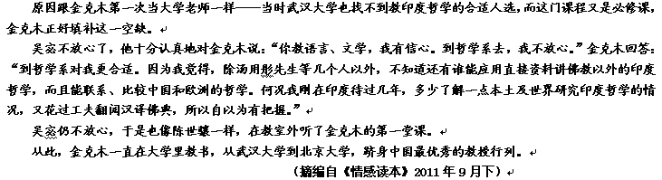
（1）下列对传记有关内容的分析和概括，不恰当的两项是（ ）（5分）
A．虽然只有小学毕业，没读过一天大学，但金克木先生完全凭自学精通了英语、世界语、法语和梵文，并且还到大学任教，跻身中国最优秀的教授行列，这不能不说是个奇迹。
B．金克木只是邵可侣法文课的旁听生，但邵可侣所著的《大学初级法文》一书却源于金克木整理并校订的讲义，这足以证明金克木在语言方面的过人天分以及他所付出的巨大努力。
C．金克木能够到大学教书，很大程度上得益于陈世骧和吴宓的推荐，但即使如此，他们都分别偷听了金克木的第一堂课，说明他们也是只闻其名，对金克木的学术水平并不真正了解。
D．在印度寺庙中饱读佛教典籍，加上法喜老居士的倾力教授，使得金克木先生不仅精通梵文和佛典，对佛教以外的印度哲学也很在行，他甚至觉得到哲学系讲课更合适。
E．无论是被要求用英文讲法文，还是被安排去讲深奥的印度哲学，金克木都欣然接受，并且自信满满，他的讲课也受到学生们的欢迎。所以称他为中国某些领域中的“稀缺人才”绝非溢美之辞。
（2）结合文本，谈谈“跻身中国最优秀教授行列”的金克木先生取得了哪些成就？（6分）
（3）根据全文，概括金克木先生成为精通英语、世界语、法语等多种语言的大师和国内某些领域中“稀缺人才”的主要原因。（6分）
（4）金克木先生的传奇经历在今天能否复制？结合文本联系现实生活，谈谈你的看法。（8分）
第Ⅱ卷 表达题（表达题，共80分）
五、语言文字运用（20分）
13、下列各句中，加点的成语使用恰当的一项是
A．该产品的试用效果非常好，相信它大量投产后将不孚众望，公司一定会凭借产品的优异品质在激烈的市场竞争中取得骄人业绩。
B．某市两家报社相继推出的立体报纸受到广大市民的热烈追捧，更多的立体报纸呼之欲出，可能会成为当地报业的一种发展趋势。
C．中国古典家具曾经非常受消费者青睐，后来很长一段时间市场上却没有了踪影，而在全球崇古风气盛行的今天，它又渐入佳境了。
D．这位专家的回答让我有一种醍醐灌顶的感觉，实在没想到这个困扰我两年的问题他却理解得那么轻松。
14、下列句子中，没有语病的一项是（ ）
A．第十八届全国书博会在郑州举行，广东参展的出版物至少有4500种以上，其中《王蒙自传》、《我在央视》等一批精品备受读者青睐。
B．科学发展观是在吸取人类社会发展的经验教训，包括发达国家在工业化、现代化过程中的经验教训，特别是总结我国改革开放30年实践经验的基础上提出来的。
C．艺术家能把自己心灵的创伤和对社会现状的痛苦感受，毫无顾忌地倾泻出来,靠的是以艺术来直接表达的。
D．建设部拟定了未来十年期间我国将建成城市住宅20亿平方米，届时，我国城市人均居住面积将达到15平方米。
15、依次填入下面一段文字横线上的语句，衔接最恰当的一组是（ ）
道德是历史范畴，道德功能又在于现实地规范行为，在行为的具体的道德规范作用中历史现实化。 。
①即是说，这个社会与这个个人必须具有一个共同体关系，否则，道德的行为规范性就无法形成与发挥作用。
②这就是为什么政治道德对非政治群体中人不具有行为规范性，基督教道德对于非基督教群体中人不具有行为规范性的原因。
③这个社会也不是任意社会，而是使个人得以存在的各种群体性生活构成的社会。
④个人在社会中生存，这种说法基于两个前提，即这个个人不是任意个人，而是在特定社会群体生活中存在的个人；
⑤道德之于个体行为，其规范性获得于社会对个人的规定性与构成性。
A．①⑤④③② B．⑤①②④③ C．①④⑤③② D．⑤④③①②
16、以下是一家公司发布的招聘信息，请将这一信息改写成正式的招聘启事（以“本公司”开头），要求内容准确、层次清晰、表达得体。不超过75个字（含标点符号，电话号码占两格）。（6分）
帅哥靓女，你大学本科毕业不？办公室软件使用熟练不？英语交流顺溜不？有没有驾照？会不会粤语？快来看哦，我这儿找人啦！这是个中日韩三国合资公司，马上要在“2010亚运会”举办的地方广州开业咯。现需要行政秘书3名。机不可失，时不再来哦！要是有意，可以电话168168，8月31日面试，海心大厦908，不见不散哦。
17、按照要求续写句子。要求：①运用比喻修辞手法；②“回忆”与“希望”的内容形成对比；③语意连贯。（5分）
回忆和希望的关系，我们或许可以这样说：回忆毕竟是远了、暗了的暮霭，希望才是近了、亮了的晨光；回忆_______________，希望__________；回忆___________，希望_______。
毕竟是秋日的缤纷落叶 才是枝头的盎然春意 毕竟是扬尘远去的背影 迎面而来的微笑
六、写作（60分）
18、 阅读下面的文字，根据要求写一篇不少于800字的文章。
2011年10月13日两岁女童小悦悦的遭遇牵动人心。在这样的背景下，北大副校长吴志攀说的一段鼓励校友扶起摔倒老人的话，被网友大量转发，“鼓励校友做好事，如果中间发生风险，比如扶起摔倒的老人被起诉，北大无偿提供法律支持。如果败诉要赔偿，北大出20万，多出的由校友募集支持。”这段话逐渐衍生成为各种版本的“校长撑腰体”，爆红网络，这背后反映的是大多数网友盼望保护行善的良好愿望。
为何“撑腰体”可以掀起如此之大的波澜，引发几十数百万甚至上千万人的集体参与呢？请在准确理解材料的基础上写一篇文章，文体不限，立意自定，题目自拟，不少于800字。

长葛市第三实验高中2012—2013学年下学期第三次考试试卷
高二语文参考答案及评分建议
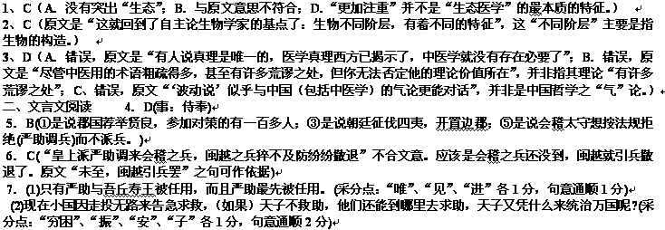【参考译文】
严助是会稽吴县人，严忌的儿子，也有人说是严忌同族人的子弟。郡国荐举有才德的人，对答皇帝策问的有一百多人，武帝认为严助的对策好，因此只提拔严助一人为中大夫。后来又选拔了朱买臣、吾丘寿王、司马相如、主父偃、徐乐、严安、东方朔、枚皋、胶仓、终军、严葱奇等人，他们同在武帝身边。这时征伐周边少数民族，开置边郡，军队多次出动，对内改革制度，朝廷事务繁多，因此屡次选举有贤良文学之士。公孙弘起于平民（平民出身），几年官至丞相，开东阁，延请贤士同他一起商议国家事务，朝见到天子，乘便谈论对国家有利之事。皇上命严助等人与大臣辩论，天子门客与公卿大夫彼此用义理文章互相对答，大臣们多次被驳倒。其中特别受皇上信任宠幸的是东方朔、枚皋、严助、吾丘寿王、司马相如。司马相如常常称病回避事情。东方朔、枚皋不能坚持根本原则，皇上有点把他们当作逗乐解闷的滑稽优伶看待。只有严助与吾丘寿王被任用，而且严助最先被任用。
建元三年(前138)，闽越出动军队围攻东瓯，东瓯向汉朝告急求救。当时武帝不到二十岁，就此事问太尉田蚡。田蚡认为，越人互相攻击，对他们来说是经常的事，而且他们对汉朝态度反复无常，不值得烦劳中国前去救援，从秦朝时就抛弃了那里，不隶属于中国。于是严助反问田蚡说：“只是担忧力量不够救援，德行不够覆盖，如果能够，为什么抛弃那里呢?况且秦朝连国都咸阳都抛弃了，哪里只是越地!现在小国因走投无路来告急求救，如果天子不救助，他们还能到哪里去求助，天子又凭什么来统治万国呢?”皇上说：“不值得与太尉商议。我刚即位，不想拿出虎符到郡国调兵。”于是派遣严助凭节杖到会稽调兵。会稽太守以严助没有调兵的虎符，想根据汉朝的法律拒绝，不派兵。严助就杀了一个司马，宣告汉武帝的意旨，于是出动军队从海上前往救援东瓯。还没到，闽越就引兵撤退了。
严助陪侍皇上闲谈，皇上问严助居住在家乡时的情况，严助回答说：“家里很穷，被富有的连襟欺辱。”皇上问他想要什么，回答说，希望当会稽太守。于是皇上授予他会稽太守的官职。过了好几年，武帝都没有听到称赞严助政绩的报告。皇上赐书说：“诏令会稽太守：你厌倦了宫廷，认为侍从之事劳累，思念故土，出京当了郡官。会稽东面连接大海，南面靠近诸越，北面靠长江。近来，阔别许久没有听到你的消息，把你的情况全部根据《春秋》经义禀告我，不要使用苏秦的纵横之术。”严助非常害怕，上书谢罪说：“《春秋》载，天子出居郑国，是因为不能孝顺母亲，所以失去天子位。臣子侍奉君主，就好像子女侍奉父母一样，臣严助应该接受惩罚。陛下不忍心杀我，我希望亲自进京奉上三年的考绩。”诏令同意，他于是留在京城担任侍中。遇到奇异的事情，武帝就让严助写成文章，写成的赋颂有几十篇。
8、这首元曲将昔日的“笙歌梦”“罗绮香” “铺锦池” “流杯亭”与现实中的“蒺藜沙”“野菜花”“乱云老树夕阳”“荒甃”“破瓦”作了鲜明的对比，形成了巨大的反差。（每三处意象给1分，点出对比给2分，分析完整给5分。）
9、全曲借景抒情，（1分）鲜明形象地突出了昔盛今衰的景象，（2分）抒发了对世事变迁，南宋繁华不再的哀叹之情。（3分）
10、略。
11、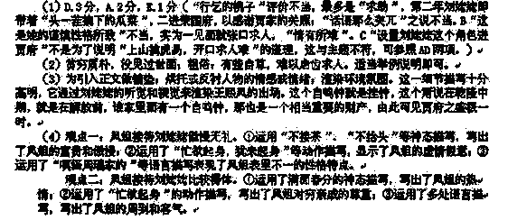
12、（1）（5分）A和C。（金克木到大学旁听过，而且不完全靠自学。所以A错。陈世骧和吴宓对金克木的学术水平很了解，他们听课是由于学校给金克木安排的课和他们推荐的不一样。所以C也不对）（答对一个得3分，答对两个得5分）
（2）①参与《大学初级法文》教材的整理和校订。
②精通多国语言，教学质量得到学校的认可和学生的欢迎。
③饱读佛教典籍，精通梵文和佛典。
④研究并教授印度哲学。（共四点，每点2分，答对三点可得6分。）
（3）①个人的语言天赋极高。如没有语言环境却能精通多国语言。
②对所学科目有浓厚的兴趣、好奇心和钻劲儿，主要靠自学，肯付出巨大的努力。如凭借几本英语工具书，在很短的时间内看懂了英文原版书；认真整理大学旁听时的讲义；和僧侣为伍，在寺庙中饱读佛教典籍。
③虚心求教。如找私人教师教授英语，到大学旁听学法语，向法喜老居士长时间的学习梵文等。
一句话总结：先天天赋加上后天努力以及名师点拨，造就了金克木先生的传奇。（每点2分）
（4）金先生的传奇可以复制。是金子总会发光的，只要有真本领，无论在什么时候，总会有用武之地的。
金先生的传奇不可以复制。时代不同，人心不古，遇不到伯乐，即使有真本领，能否被发现并展示出来都不好说。（自圆其说即可，8分） 13、D
